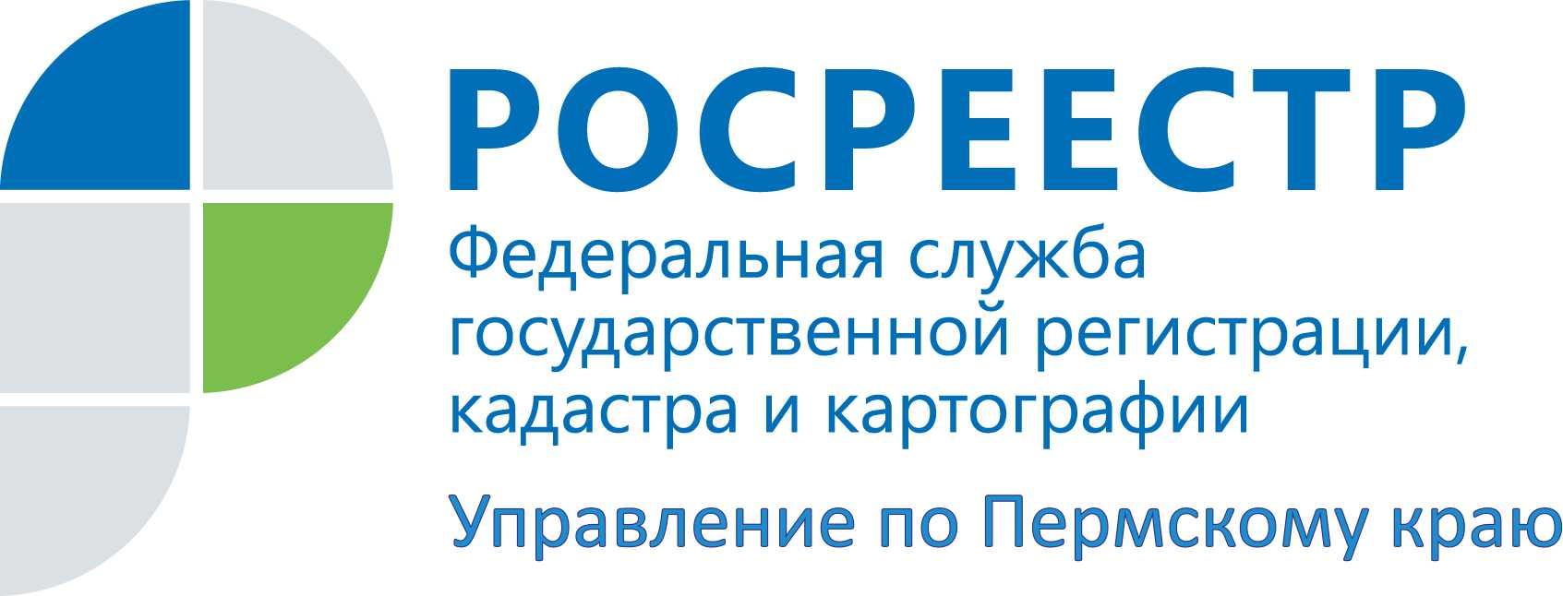

ПРЕСС-РЕЛИЗ
При несогласии с кадастровой стоимостью Росреестр советует проверить наличие технической ошибки

Для расчета земельного налога, арендных платежей, выкупной цены из государственной собственности, расчета штрафов за нарушения земельного законодательства и других целей используются сведения о кадастровой стоимости объекта недвижимости.
Кадастровая стоимость объекта недвижимости не всегда может быть определена правильно, в том числе, из-за наличия технических ошибок в сведениях государственного кадастра недвижимости (далее – ГКН). Если правообладатель земельного участка не согласен с результатами государственной кадастровой оценки, он должен сначала проверить, нет ли таких ошибок в информации об объекте недвижимости, содержащейся в ГКН.
Чаще всего несоответствия выявляются в площади объекта недвижимости и его назначении. Чтобы исправить техническую ошибку, нужно обратиться с соответствующим заявлением в филиал ФГБУ «ФКП Росреестра» по Пермскому краю, предъявив документы, подтверждающие наличие такой ошибки в сведениях ГКН.
Кадастровую стоимость объекта пересчитают, если наличие технической ошибки в сведениях о площади объекта недвижимости или его назначении подтвердится.
Важно:
- в случае исправления технической ошибки в сведениях ГКН о характеристиках объекта недвижимости (площадь, вид использования и т.д.) сведения о кадастровой стоимости используются для целей, предусмотренных законодательством Российской Федерации, с даты внесения в ГКН исправленных сведений;
– в случае исправления технической ошибки в сведениях ГКН о величине кадастровой стоимости сведения о кадастровой стоимости используются для целей, предусмотренных законодательством Российской Федерации, с даты внесения в ГКН соответствующих сведений, содержащих техническую ошибку.
При несогласии с кадастровой стоимостью оспорить ее можно в комиссии по рассмотрению споров о результатах определения кадастровой стоимости при Управлении Росреестра по Пермскому краю и/или в суде.
Всего в первом полугодии 2016 года в комиссию при Управлении поступило 351 заявление о пересмотре кадастровой стоимости, принято 196 решений в пользу заявителей.
На заметку. Актуальная информация о кадастровой стоимости объекта недвижимости содержится на публичной кадастровой карте (http://maps.rosreestr.ru) в режиме online. Также можно направить запрос о предоставлении сведений в филиал ФГБУ «ФКП Росреестра» по Пермскому краю (лично или по почте по адресу: 614068 г. Пермь, ул. Дзержинского, 35) или на сайте Росреестра http://rosreestr.ru в разделе «Государственные услуги»/ «Подать запрос на получение сведений из ГКН».

Об Управлении Росреестра по Пермскому краю
Управление Федеральной службы государственной регистрации, кадастра и картографии (Росреестр) по Пермскому краю является территориальным органом федерального органа исполнительной власти, осуществляющим функции по государственной регистрации прав на недвижимое имущество и сделок с ним, землеустройства, государственного мониторинга земель, а также функции по федеральному государственному надзору в области геодезии и картографии, государственному земельному надзору, надзору за деятельностью саморегулируемых организаций оценщиков, контролю деятельности саморегулируемых организаций арбитражных управляющих, организации работы Комиссии по оспариванию кадастровой стоимости объектов недвижимости. Осуществляет контроль за деятельностью подведомственного учреждения Росреестра - филиала ФГБУ «ФКП Росреестра» по Пермскому краю по предоставлению государственных услуг Росреестра. Руководитель Управления Росреестра по Пермскому краю – Лариса Аржевитина.
http://rosreestr.ru/
http://vk.com/public49884202
Контакты для СМИ
Пресс-служба Управления Федеральной службы
государственной регистрации, кадастра и картографии (Росреестр) по Пермскому краю

Светлана Пономарева
Наталья Делидова
+7 342 218-35-82
+7 342 218-35-86

